Voici un texte en français et en patois. Tu peux l'écouter, il est enregistré.

Carnaval aujourd hui
Les enfants ont congé l’après- midi du Mardi-Gras.
Autrefois ils faisaient le tour des maisons pour récolter des œufs, de l’argent et des confiseries en tous genres. Maintenant des cortèges sont organisés dans pratiquement tous les villages. L’après- midi se termine par un goûter composé de pieds de chèvre, pain, chocolat et de thé.
En Ajoie on ne fête carnaval que le Mardi-Gras.
Une tradition ajoulote bien vivante, c’est le rai-tiai-tiai qui a lieu durant la nuit du lundi au mardi. Les jeunes gens ont pour mission de réveiller les villageois en faisant beaucoup de bruit. Chaque année les chars se retrouvent à Fontenais, où le Groupe Coutumes offre aux participants la soupe aux pois et le café. Le boulanger offre les croissants.

Carimentran adjed’heu
Lés afaints aint condgie lai vâprèe di Maidgi-Grais.
Dains l’temps ès fsïnt lo toué dés mâjons pou r’cidre dés ûes, quéques petéts sous ét dés begnats de totes soûetches. Mitnaint dés cortédges sont organisès dains quasi tos lés vlaidges. Lai vâprèe se finat pai lés quaitres aivô pies de tchievre, pain,chocolat et di tia.
En Aidjoûe an ne féte carimentran que lo Maidgi-Grais.
Ènne côtume aidjolate bïn vétiainte, ç’ât lo rai-tiai-tiai qu’è yûe lai neût di yundi â maidgi. Lés djûenes dgens aint pou bésaingne de révoiyie lés dgens di vlaidge en fsaint brâment de brut. Tiéttye annèe lés tchies se retrovant è Fontenais, laivou lai Rotte dés Côtumes euffre és pairticipaints lai sope és pois ét lo café. Lo blantchie di vlaidge euffre lés croissants.

Défi à résoudre : N°1
Quechtions :
1. Tiaind ât-ce que lés afaints aint condgie lai vâprèe ?

2. Qu’ât-ce qu’ât organisè dains lés vlaidges à carimentran ?

3. Dains qué vlaidge se retrovant lés tchies di rai-tiai-tiai ?

Réponses à choix pour chaque question :
- mardi-gras → TIAI ou mercredi → MEN
- course → TRAN ou cortège → RAI
- Fontenais → TIAI ou Courgenay → CARI

Si tu choisis la bonne réponse tu pourras recomposer un mot qui est une tradition bien vivante en Ajoie pendant la période de carnaval !

Défi à résoudre : N°2
Combien de masques comptes-tu sur ces pages ?
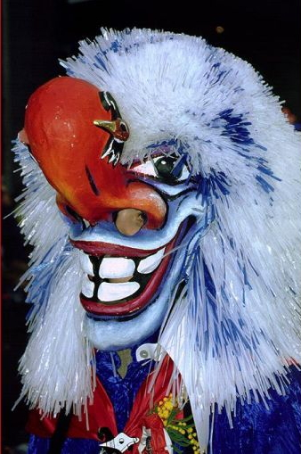

Trouve des mots du même nombre de lettres
dans le vocabulaire patois annexé
et écris-les.



Vocabulaire
Carnaval | Carimentran
Costumes | Cochtumes (vétures)
Déguisement | Dédyisement
Charivari | Rai-tiai –tiai
Merveilles de carnaval | Crâpés
Cortège | Cortèdge
Chars | Tchies
Mardi-Gras | Maidgi-Grais
Mercredi des Cendres | Métieudgi dés Ceindres
Feu des Brandons | Fûe dés Fèyes (tchavouènne)
Pied de chèvre | Pie d’ tchievre
Paille | Etrain
Torche en bois | Féye

Envoie les réponses de ta classe en document PDF, à Agnès Surdez, agnes.surdez@ju.educanet2.ch en mentionnant l'adresse de la classe et la date de l'envoi.

